|  |  |  |
| --- | --- | --- |
| **자료배포** | 2015.09.18 | |
| **보도요청** | 배포 이후 | |
| **문의** | 한승우 과장 T: 02 410 9056 / M: 010 4272 1879  최우진 대리 T: 02 410 0416 / M: 010 2365 0005  장은령 팀원 T: 02 410 0411 / M: 010 7372 2451 | Email:  pa@hanmi.co.kr |

**전국 달군 ‘9988 비뇨기과 심포지엄’…이번엔 ‘부산’**

**17일 부산 롯데호텔…발기부전 치료 최신지견 등 발표**

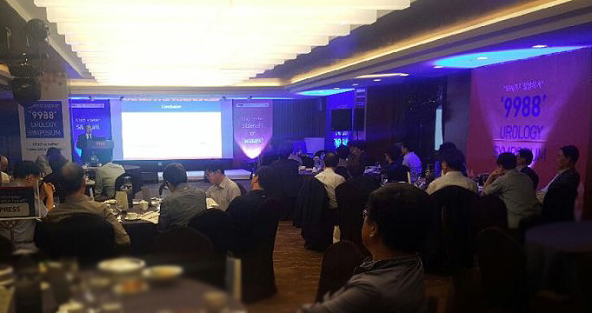

**<사진설명> 17일 부산 롯데호델에서 열린 ‘9988 비뇨기과 심포지엄’ 현장모습.**

전국을 달구고 있는 ‘9988 비뇨기과 심포지엄’이 부산에서도 개최됐다.

한미약품(대표이사 이관순, www.hanmi.co.kr)은 지난 17일 부산 롯데호델에서 ‘Which is better Sildenafil or Tadalafil?’ 주제의 심포지엄을 비뇨기과 개원의 대상으로 진행했다고 18일 밝혔다.

이번 부산 심포지엄 좌장은 성인기 원장(성비뇨기과)이 맡았으며, 국민건강보험공단 일산병원 고우진 교수, 부산의대 박현준 교수가 주제 발표를 진행했다.

이날 심포지엄에서는 ▲실데나필의 전립선비대증에 의한 하부요로증상 개선효과 ▲ 타다라필의 발기부전 치료 효과가 발표됐으며, 한미약품 김명훈 전무는 현재 한미약품이 개발 중인 비뇨기 분야 복합신약 개발을 소개했다.

한미약품 김명훈 전무는 “이번 ‘구구’ 출시로 ‘팔팔’과 함께 발기부전치료제 선택의 폭을 넓히는 계기가 될 것”이라며 “발기부전과 동반질환을 함께 치료할 수 있는 복합신약 개발 속도에 박차를 가하겠다”고 말했다.

한편, 타다라필 성분 발기부전치료제 ‘구구’는 5mg·10mg·20mg 3가지 용량에 일반정제와 물없이 씹어 먹을 수 있는 츄정 2가지 제형으로 출시됐다. 팔팔은 실데나필 성분의 발기부전치료제이며, 25mg, 50mg, 100mg 3가지 용량과 일반정제, 츄정 2가지 제형으로 구성돼 있다. 한미약품은 현재 건강하고 행복한 성생활을 의미하는 ‘9988 헬스케어 캠페인’을 전개하고 있다.

**<끝>**